第３章 ライト エンドの安全な取り扱い

１． 運転地区

２０７． 装置地区ではライト エンドを取り扱うとき付きもののすべての危険な事態が起きる。

この中で最も危険なのはライト エンドと空気が混じったものが着火することである。

２０８． 密閉容器に入っているライト エンド液が温められ，膨張し，設備が破損する恐れもある。

２０９． ライト エンドが急激に放出されると物の温度を下げ，人を凍傷させることもある。

２１０． 運転 停止 作業中ライト エンドの入っていた装置の塔・槽や配管はパージしなければならない。次に，人が立ち入り工事するため空気と入れ換えなければならない。

２１１． 運転 開始 作業中装置の塔・槽や配管は処理する炭化水素（油）を受け入れる。

２１２． これらの作業中ライト エンドと空気が混じる恐れが十分ある。

２１３． ライト エンドが漏れ出たり急激に蒸発する恐れも多い。

２１４． 装置の運転開始作業と運転停止作業中に大事故が数多く起きている。

２１５． これはフレア システムである。

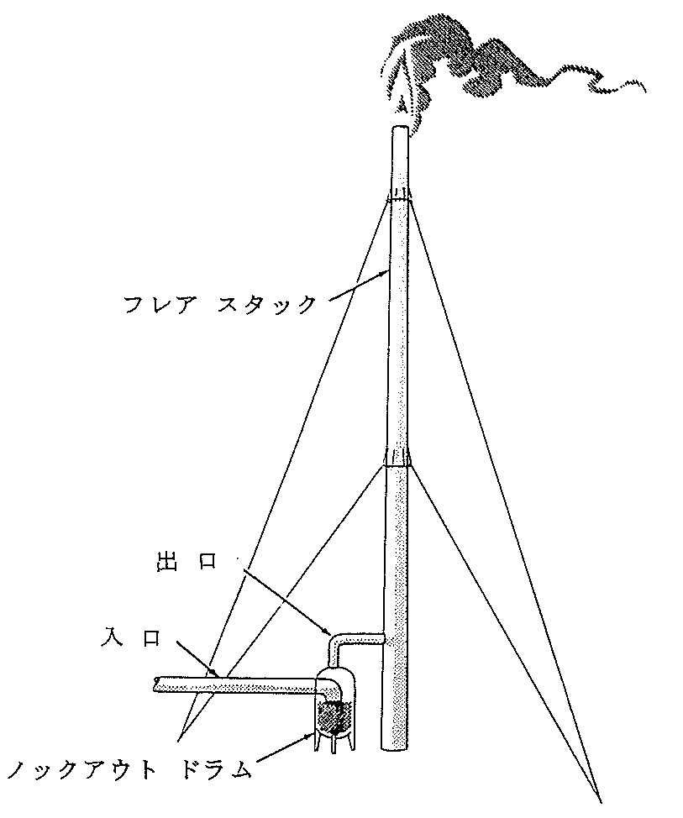

このフレア システムは放出されたライト エンドや有毒ガスを安全に燃やす設備である。

２１６． ノックアウト ドラムはガスが同伴した液滴を取り除く設備である。

すなわち，ノックアウト ドラムは配管の中の液がフレアの上から降り注ぐのを防ぎ，フレアの中を流れるガスがブロックされるのを防ぐのである。

２１７． もし，フレアの頂上から液が降り落ちれば着火し地上は火の海になってしまう。

２１８． ノックアウト ドラムが液体で一杯になったらどうなるのだろうか。（正しいものに○を付けよ。）

（１）何も問題ない。
○（２）液体がフレアに押し出される。
（３）液体が入口を押す。

２１９． ノックアウト ドラムの液面を何度も点検し，液切りしてこんな事態にならないようにしなければならない。

２２０． 発火性の硫化鉄（Pyrophoric iron sulfide）は空気にさらされるとすぐに燃える物質である。処理している原料油が硫黄分を含んでいると，ノックアウト ドラムやその他の塔・槽に
発火性の硫化鉄が堆積することがよくある。

塔・槽などに空気が漏入すると発火性硫化鉄が着火する。

２２１． 発火性硫化鉄があればぬらしてから取り除くこと。

２２２． 加熱炉にはドラフトという自然のガスの流れがある。煙突から高い温度の軽いガスが出て行くので加熱炉に空気が流れ込む。

２２３． 空気より軽いガスがあるので加熱炉内が部分真空（大気圧より炉内圧力が低くなる。）になる。

加熱炉内が真空なので空気が流入する。

２２４． 同じように，フレア スタックから空気より軽いガスが流れ出ると，ノックアウト ドラムが真空になる。

２２５． ノックアウト ドラムが真空になると締め付けのゆるい継ぎ手や密封部分から空気を吸い込む。

２． タンク地区

２２６． これはガス ホルダである。

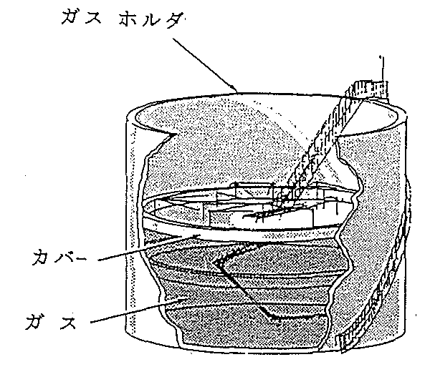

ガスが送り込まれるとカバーが上にもち上がってこのタンクの体積が増える。

２２７． ガスの圧力は大気圧にカバーの重量による圧力を加えたものに等しくなる。

２２８． 両者の合計値は１０７．８～１３７．２ｋＰａ(1.1～1.4kg/cm^{２})絶対位である。
ガス ホルダは低圧力用のガス容器である。

２２９． ガス ホルダは外気温度でガスを貯蔵する。

２３０． この圧力塔はライト エンドをガスの状態で貯蔵している。

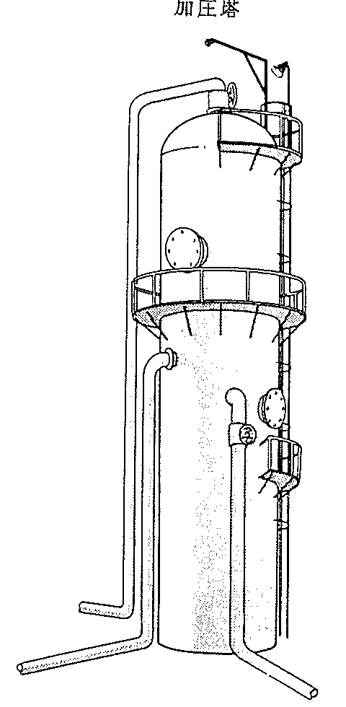

この塔の容積は変わらないから高い圧力にしてガスの貯蔵量を増やす。

２３１． たとえば，原油を掘りつくした空井戸のような地下にもガスを貯蔵することもある。球形あるいは楕円形のタンクは液体貯蔵用タンクである。

２３２． 安全のため，これらのタンクは内部に蒸気相をつくっておく必要がある。

２３３． 原料に水が混じっていると，高い温度のプロセスでそれが急激に蒸気（スチーム）になり，設備が危険な状態になることがある。

２３４． 燃料ガス タンクから加熱炉に送られる燃料ガスに水が混じっていると，バーナが消えてしまう。

燃料ガス タンクは水がたまらないようにいつも注意していなければいけない。

２３５． 地上に設けてあるタンクでも運転中に水がたまることがある。定期的に水切りし，水がたまらないようにしなければならない。

２３６． 大気中にライト エンドが放出されることのないよう注意し，タンクからの水を切り捨て処分しなければいけない。

２３７． 容器（タンク）に液体を充填したり抜き出したりする作業を繰り返すと，液面上の蒸気相に酸素が濃縮されることを覚えておくこと。

アドバンス ； このフレームの実例は次のようである。

このアルキレーション設備には３基のプロパン タンクがあった。プロパン―空気の混合物中に酸素が濃縮され爆発した。点火源は硫化鉄であると考えられる。

爆発前のアルキレーション装置のプロパン タンク

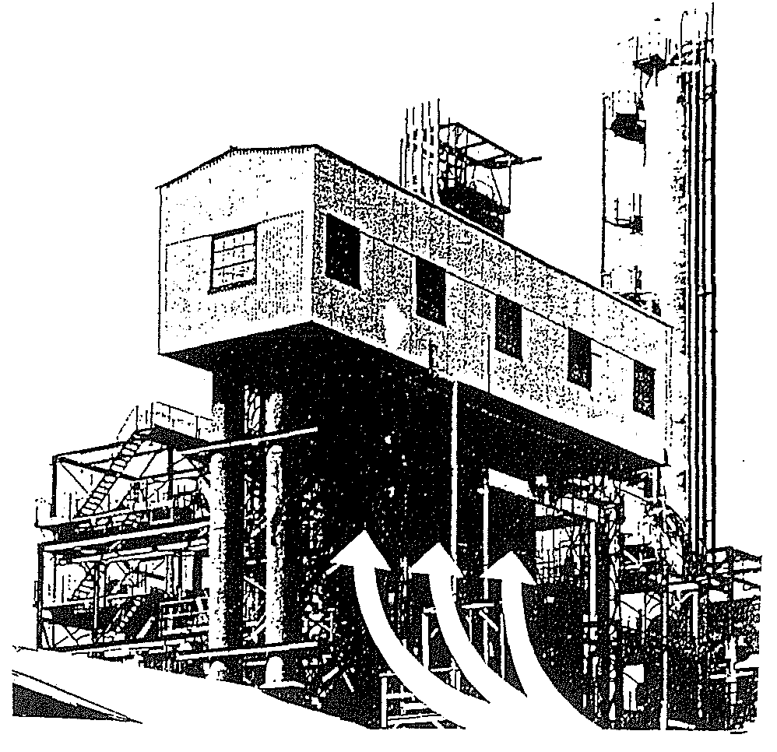
爆発後のアルキレーション装置

３基のプロパンタンクが吹き飛んだ。矢印はかろうじて原型をとどめているプロパンタンクである。その他の設備は火災で焼失した。

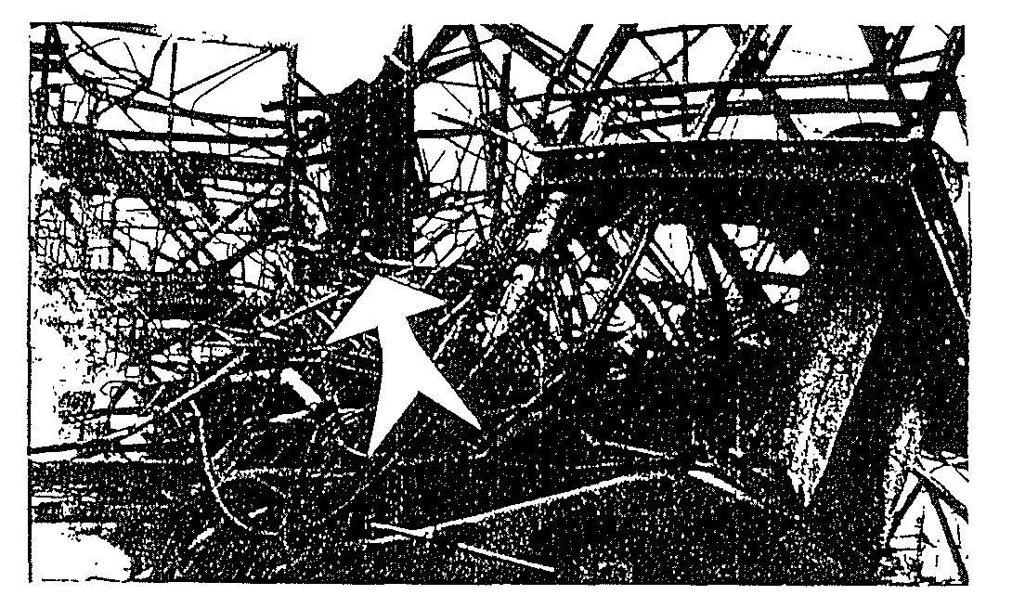

原因は，酸素がプロパン ストリームの中に溶け込んで装置に運び込まれたのである。実験の結果，酸素がプロパンの中に吸収され，後であたかもソーダ水から二酸化炭素が泡立って出てくるように放出されることが証明された。
この濃縮プロセスによって，可燃性混合物ができるはずのない雰囲気で可燃性混合物ができたのである。

こんなことが起こるのか考えてみよう。

プロパン液ストリームに少量の酸素が溶け込んでいるとしよう。プロパンをポンプでタンクへ張り込んだとき，プロパン液の液面上にプロパンの蒸気相ができる。
プロパンの蒸気とともにプロパン液中の酸素も蒸気相に入ってきて，液の中よりも酸素濃度の高い平衡状態ができる。

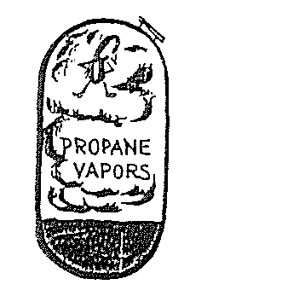
次に，タンクの中の液位が高くなってくるが蒸気相はベントしないとする。圧力が高くなるので蒸気相の多くのプロパンは凝縮し，液層にもどるが，酸素ガスは圧縮されるので蒸気相の濃度が高くなる。酸素はプロパン液の中に溶け込むのに時間がかかるからである。

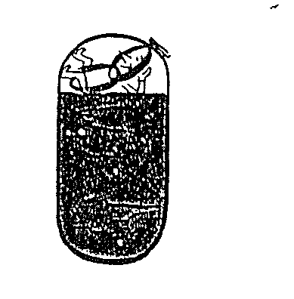

したがって，蒸気相の酸素濃度はタンクに入ってきた液体中の濃度の何倍かになるのである。

２３８． －０．６℃でブタンの蒸気圧は大気圧以下になる。

－０．６℃以下では，タンクの外側の大気圧より密閉タンクの中のブタンの蒸気圧が低くなるのである。

２３９． このことは，このタンクの圧力が負圧（わずかに真空）だということである。

２４０． ２８℃でイソペンタンの蒸気圧は大気圧以下になる。３６℃でペンタンの蒸気圧は大気圧以下である。

密閉タンクの温度が何度になったら，ペンタンとイソペンタンは大気圧以下になるのだろうか。

ペンタン ３６℃
イソペンタン ２８℃

２４１． 温度がこれ以下に下がるにつれて，さらに大きな負圧になる。

２４２． タンクの中が負圧になっていると空気がいつ漏れ込んでやろうかと機会をねらっている。

２４３． たとえば，窒素や燃焼ガスのような不活性ガスを使って蒸気相を正圧にする方法がある。

２４４． あるいは，圧力を上げるため蒸気再昇圧設備（Vapor repressuring unit）で液体を加熱したり，蒸発させたりすることがある。

２４５． 球形あるいは楕円形タンクでは不活性ガスで蒸気相を正圧に保つ。

２４６． 蒸気相を正圧にしておけば空気が漏入することはない。

２４７． タンクに液体を積みいれるとき，温度が上がって液体が膨張してもそれを吸収するのに十分な容積の蒸気相をつくっておかなければならない。

２４８． 蒸気相を残しておくのを忘れると，リリーフ バルブから大量のライト エンドが大気へ放出される危険が大いにある。ベントが作動しないとタンクが破裂してしまうだろう。

２４９． タンクにリリーフ バルブがあっても，リリーフ バルブからライト エンド液が漏れる恐れが多分にある。

２５０． 下に形のちがったいくつかのタンクを示す。

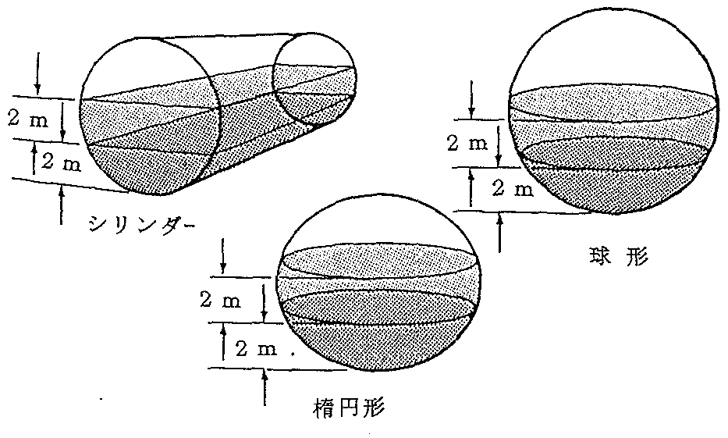

このタンクの液位を２ｍ上げるだけライト エンド液を張り込んだとする。次に，もう２ｍ液位を上げるだけライト エンド液を張り込むとする。

この２回にわたるライト エンド液張込作業でそれぞれのタンクに張り込まれたライトエンド液量は，まったくちがうのである。

２５１． この図は張込液量のちがいをわかりやすく示したものである。

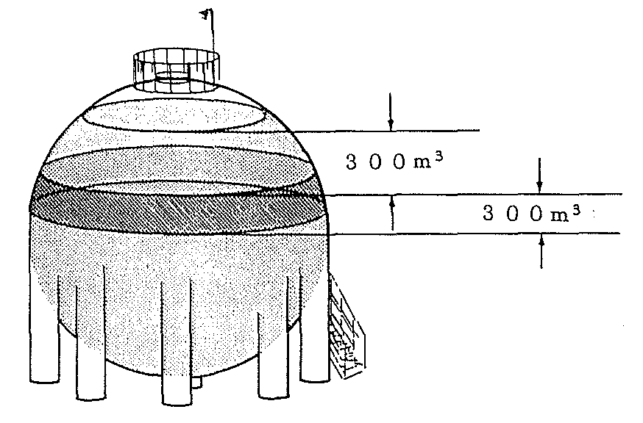

このタンクの半分まで液を張った後，さらに同じ液量を張り込んでも液位の上昇度合は前のときよりも早いのである。

２５２． 球形のタンクに液を張り込むときは，いつでも溢流の危険性があるのである。

このタイプのタンクには，所定の液位までどれだけの液量を張り込めばよいかを求められる特殊な表を準備しなければならない。

２５３． 液を張り込みすぎないように十分注意して作業しなければならない。

２５４． ライト エンド液は温度が上がると膨張するということを忘れないこと。

２５５． 液体の温度が上がると蒸気が発生する。

２５６． 液体を入れたタンクが火災にさらされるとタンクが破裂（爆発）する恐れがある。

２５７． リリーフ バルブから蒸気が放出される恐れもある。

２５８． ガスの容器が火にさらされたときは水で冷却すること。

３． 出荷設備

２５９． シッピング コンテナ，トラック，貨車などをしばらく休止しておく場合がよくある。

これらに漏れがあると空気が漏れ込む恐れがある。

２６０． これらのタンク トラックや自動車は，運転休止中は製油所の管理外におかれることが多い。

したがって，コンテナなどの状態が今どうなっているかわからない。

２６１． コンテナに漏れがあったり破損（汚れている）していることもある。

２６２． これらには空気かライト エンド蒸気を入れてある。

２６３． 問題があれば，充填したり空にする前に蒸気のサンプルを取り酸素の分析をすること。

２６４． スイート ガスとは硫化水素を含まないガスである。サワーガスを取り扱う塔・槽には発火性の硫化鉄が貯まり込むことがある。

２６５． ライト エンド液を充填するときは蒸気相を残しておくことを忘れないこと。さもないとタンクが破裂（爆発）してしまうことがある。

２６６． リリーフ バルブは蒸気相をベントするようになっている。しかし，下のようなことがよく起きる。

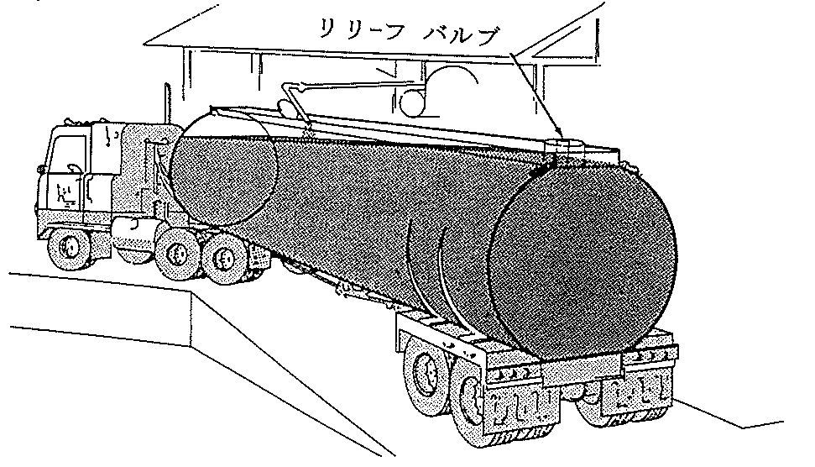

もし，トラックが充填作業中水平でないとリリーフ バルブが液位より下にくる。

リリーフ バルブがライト エンド液をベントする。
４． サンプリング

２６７． 図のような容器がサンプリングに使われる。

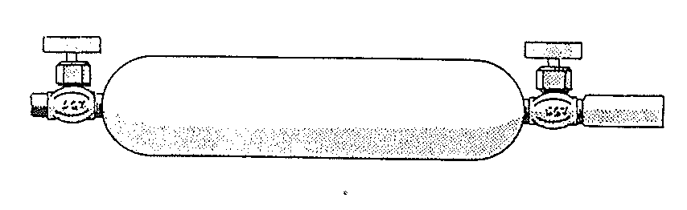

モネルは耐食性のある強度の高い合金で，これを材料にした容器が破裂したり，サンプルが汚れたりすることはない。

２６８． 炭化水素と空気はサンプリング前に混じっていてはならないから，サンプル容器の空気をパージしなければならない。

２６９． リリーフ バルブを付けておけば，ライト エンド液を充填したときサンプル容器が破損することはないが，試験室の中でライト エンドを放出する恐れがあるので，リリーフ バルブは付けない。

２７０． したがって，サンプル容器の中に膨張空間として蒸気相をつくらなければならない。

２７１． サンプルを採取したらサンプル容器の少なくとも２０％のサンプルを切り捨て，サンプル液の膨張に備えて蒸気相をつくる。

２７２． 液を２０％見当抜きだしたら秤量し容器の２０％相当の蒸気相があるのを確認する。

